

**Проект воспитателя по обучению детей татарскому языку**

**Семеновой.Ф.Н.**

**Путешествие**

**в сказочную страну**

**Габдуллы Тукая**

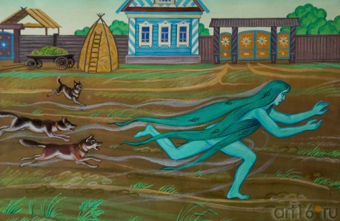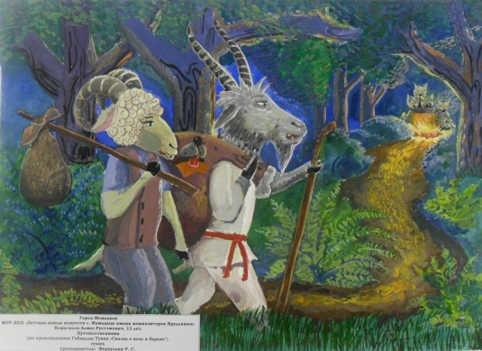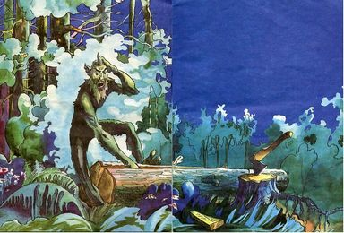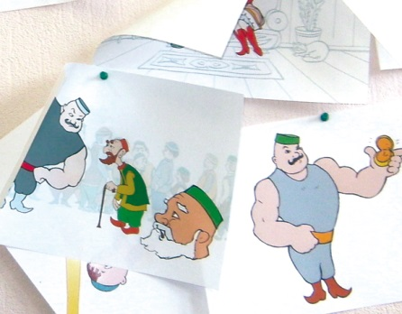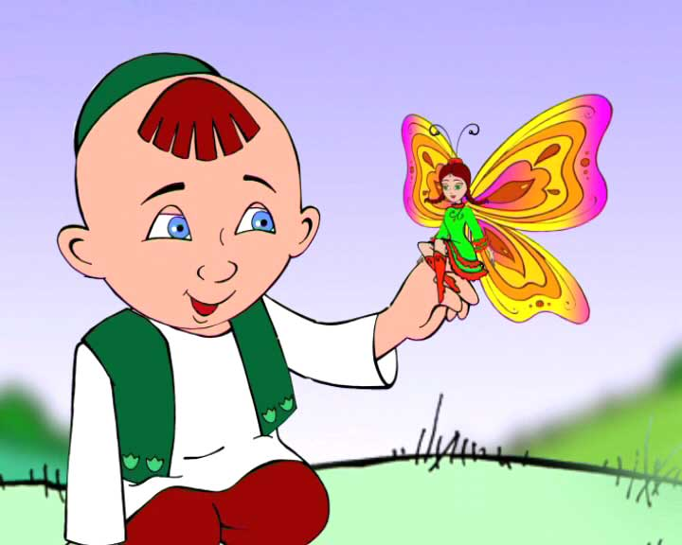

***Цель:пробудить у детей дошкольного возраста интерес к литературным произведениям через творчество Г. Тукая.***

***Задачи:***

***1. Познакомить детей с великим поэтом татарского народа Г. Тукай, ознакомив их с тяжелым его жизненным путем.***

***2. Раскрыть образный язык стихотворений и сказок Тукая.***

***3. Воспитать любовь, бережное отношение и неисчерпаемый интерес к произведениям Г. Тукая.***

***4. Формировать у детей посредством чтения произведений, просмотра мультипликационных фильмов по произведениям Тукая, такие черты характера как честность, правдивость, доброта и отзывчивость.***

***5. Изучить традиции татарского народа, воспитать любовь к Родине, уважение к старшим.***

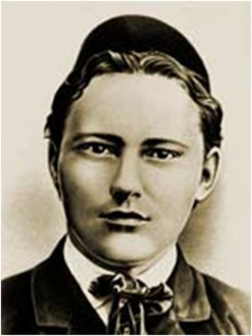

***АКТУАЛЬНОСТЬ***

***Одним из ярчайших представителей татарской культуры является великий татарский поэт Габдулла Тукай. В апреле 2015 года исполняется 129 лет со дня его рождения. С годами мы глубже осознаем значение творчества и величие личности Тукая.***

***Очень важно, чтобы у детей с самого раннего возраста накапливались любовь и уважение к личности великого поэта. Габдулла Тукай – не просто великий поэт, а символ истории и любви всего татарского народа. Он и сегодня учит нас и наших детей понимать этот сложный мир со всеми его хлопотами и заботами. Учить жить и кричать, смеяться и плакать, ценить и беречь любовь к своим близким в повседневном хаосе сегодняшнего бытия. Чем больше эмоциональных, выразительных впечатлений ребенок получит в детстве, через произведения поэта, тем более яркой, творческой личностью, обладающей высокими духовно-нравственными качествами станет он в будущем.***

***Таким образом, все это еще раз подчеркивает важность и необходимость изучения творчества Габдуллы Тукая.***

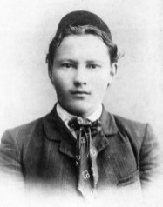

***Формирование***

***творческой группы***

***по реализации программы***

***Информирование***

***родителей, распределение***

***обязанностей***

***Подготовка***

***необходимого оборудования и атрибутов***

***Составление***

***перечня мероприятий***

***и источников***

***Календарный график проекта***

***I этап. Организационный***



* ***Выступление на родительском собрании «В мире сказок Г. Тукая»***
* ***Беседы с детьми на тему «Что вы знаете о Г. Тукае?», «Герои произведений Тукая»***
* ***Чтение произведений Г. Тукая***
* ***Презентации «Творческий путь Г. Тукая», «Яттан сөйлә Тукай шигырьләрен – шушы булыр иң зур бүләгең»***
* ***“Сказки на листе бумаги”, выставка “Все о Тукае”***

***II этап. Основной (организация мероприятий)***



* ***Организация похода в библиотеку им. Тукая и памятник поэта, возложение цветов к памятнику.***
* ***Викторина для детей «Мы читаем, мы все знаем»***
* ***Театрализованное представление и кукольное представление детей старшей группы по стихам и сказкам Тукая для малышей и для воспитанников детского сада***
* ***Сбор книг Г. Тукая в библиотеку группы при участии родителей «Вторая жизнь любимой книги»***
* ***Выступление на конкурсе художественного мастерства слова, посвященному 129-летию Г. Тукай***



* ***Анкетирование родителей:***

***1.Какое участие вы приняли в организации мероприятий?***

***2. Считаете ли Вы проведение мероприятий важным в формировании личности вашего ребенка?***

***3. Эмоциональное состояние ребенка в этот период?***

***4. Ваши предложения.***

* ***Заполнение тетради отзывов ДОУ***

***III Аналитический***

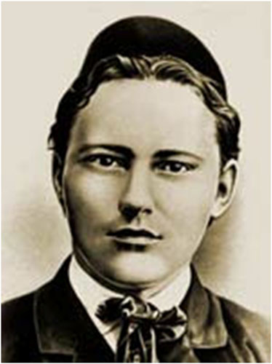

***Результативность опыта работы***

* ***Обогащение содержания духовно-нравственного воспитания в образовательно-воспитательном пространстве дошкольного учреждения;***
* ***Развитие творческих способностей обучающихся;***
* ***Осознание значения творчества и величия личности поэта, формирование гордости за историю своего народа;***
* ***Осознание воспитанниками высших ценностей, идеалов, ориентиров.***



***О Габдулле Тукай***

***Тукай - больше, чем поэт. Он и сам писал, что он не только поэт, но и политик, дипломат, общественный деятель, что многое видит и слышит. Одна из особенностей могучего его таланта заключалась в способности видеть жизнь общества и душу человека насквозь - со всеми сложностямипротиворечиями и социальными болезнями. Благодаря своему таланту, глубине мышления, он стал величайшим диагностом, мыслителем и публицистом своей нации, соавтором истории, приковав к себе глубокое внимание читателей всех тюркских народов, став уже в те годы общероссийским поэтом мирового масштаба. И не только своей эпохи.***

***Минтимер Шаймиев***

***Творчество ни одного писателя из восточных народов дореволюционной России не смогло оказать такого воздействия на литературу других народов, как творчество Тукая, никто из них не завоевал такое уважение и славу. Это историческая реальность.***

***Сабит Муканов***

***Великие принадлежат всем, на какой бы национальной почве они не выросли. Слово и слава Габдуллы Тукая разнеслись далеко, прежде всего они достигли тюркоязычных краев и уголков...***

***Мустай Карим***



***Критерии оценки***

***Когнитивный критерий***

***Показатели:***

1. ***знания и представление о великом поэте татарского народа Г. Тукай;***
2. ***знания и представление о стихах, поэмах и сказках поэта.***

***Эмоционально-мотивационныйкритерий***

***Показатели:***

1. ***интерес к знакомству биографией Г. Тукая;***
2. ***интерес к творчеству поэта,***

***Деятельностный критерий***

***Показатели:***

1. ***умение изготавливать поделки, рисовать сюжетные картинки по изученным сказкам;***
2. ***умение представлять актерское мастерство зрителям;***
3. ***участие в мероприятиях, посвящённых поэту.***